Муниципальное бюджетное общеобразовательное учреждение «Лицей №2».

«Вокруг дыхание весны!»
ПРЕСС – РЕЛИЗ
«7» марта 2013г.
Контактная информация: МОУ «Лицей №2»
Контактное лицо: Федотова Ж.А.
Телефон: (8352) 62-27-95, факс: (8352) 62-35-06
E-mail: licey2_70@mail.ru

В МБОУ «Лицей №2» отметили традиционный Международный женский день 8 марта. Он является датой, которую отмечают женские группы во всем мире. Не смотря на то, что во всем мире этот день отмечают как Международный день борьбы женщин за свои социальные права.
В лицее праздник проходит в традиционной творческой форме - в форме весеннего бала в теплой дружеской обстановке.
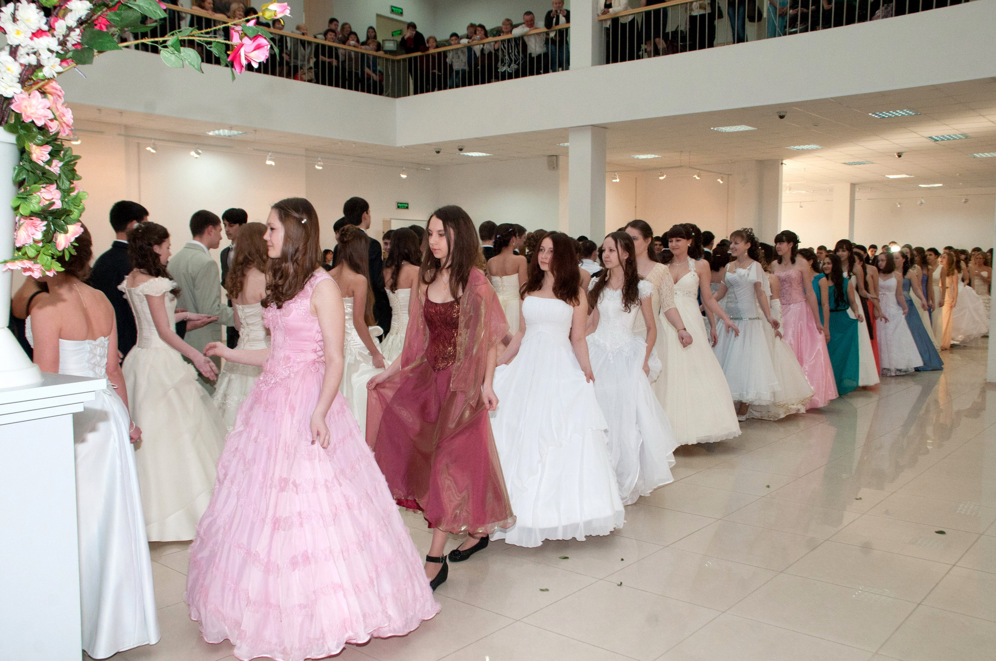 6 марта совместно с муниципальной хоровой капеллой «Классика» провел четвертый лицейский весенний бал, ставший любимым торжеством, как для взрослых, так и для лицеистов..
Звонкая музыка и круговорот танцев прогнали из сердец весь холод прошедшей зимы. И в этот вечер, находясь в самом центре весны, все присутствующие ощутили всю радость жизни: и юные лицеисты, и мудрые учителя, и восторженные родители.
Вы все вдруг стали так прекрасны,
Так обаятельны, нежны!
Посмотришь - сразу станет ясно:
Вокруг дыхание весны!

